Маркировка продуктов

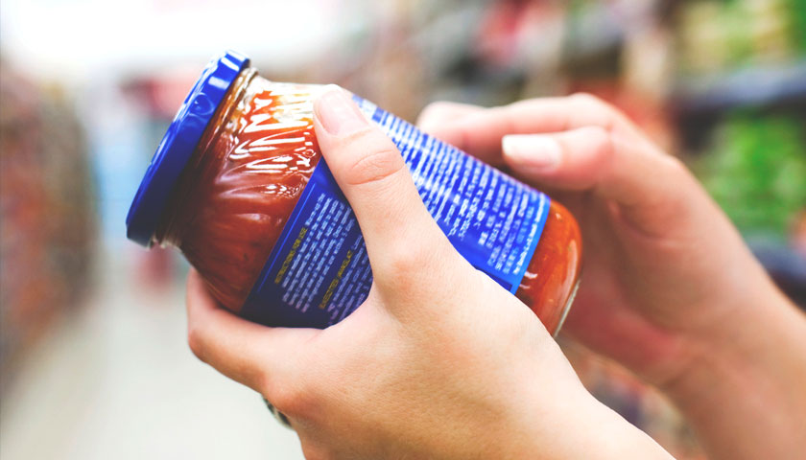

Многообразие продуктов на прилавках магазинов сегодня дает покупателю неограниченную свободу выбирать для своего стола то, что ему нравится.

Это же многообразие имеет оборотную сторону. Обилие торговых марок, производителей, ярких этикеток порой вводит потребителя в заблуждение и не позволяет выбрать по-настоящему качественный и полезный товар.

Есть один несложный алгоритм действий, как правильно выбирать продукты питания, придерживаясь которого вы без труда сможете определить для себя те марки, которые будут не только вкусными, но и полезными и при этом не самыми дорогими, а именно:

- внимательно изучите название;

- выбирайте известных крупных производителей;

- качественный товар не может быть самым дешевым;

- всегда смотрите на внешний вид изделия;

- проверяйте срок годности;

- внимательно изучайте этикетку.

Ваш главный союзник в деле правильного выбора продуктов – этикетка. Производители стараются сделать ее как можно ярче и привлекательнее, чтобы она соответствовала вашим вкусам. Но главная ценность в ней совсем не буйство красок или красивый шрифт. Ее главная функция – предоставление потребителю информации. В соответствии с требованием ст. 4 Технического регламента Таможенного союза «Пищевая продукция в части ее маркировки» (ТР ТС 022/2011), принятого Решением Комиссии Таможенного союза от 9 декабря 2011 года № 881, маркировка упакованной пищевой продукции должна содержать следующие сведения:

1) наименование пищевой продукции;

2) состав пищевой продукции;

3) количество пищевой продукции;

4) дату изготовления пищевой продукции;

5) срок годности пищевой продукции;

6) условия хранения;

7) наименование и место нахождения изготовителя или фамилия, имя, отчество и место нахождения индивидуального предпринимателя, который отвечает за качество продукта;

8) рекомендации и (или) ограничения по использованию;

9) показатели пищевой ценности продукции;

10) сведения о наличии компонентов, полученных с применением генно-модифицированных организмов;

11) единый знак обращения продукции на рынке государств – членов Таможенного союза.

Роспотребнадзор напоминает о том, что как бы ни была нарядна упаковка, она никогда не покажет реального качества продукта, который находится внутри. Только точные сведения могут помочь вам в выборе по-настоящему полезного, вкусного, а главное, безопасного товара.